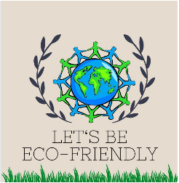 Slika na kojoj se prikazuje tekst, isječak crteža

Opis je automatski generiran

Let' s be eco friendly -Europska oznaka kvalitete projekta

Oznaka kvaliteta potvrđuje da je projekt ispunio određene državne i evropske standarde. Zahvaljujući dobro osmišljenim i provedenim aktivnostima, projekt Let' s be eco friendly je prepoznat kao kvalitetan projekt pa smo dobili Europsku potvrdu o kvaliteti projekta.

Slika na kojoj se prikazuje tekst, snimka zaslona, dizajn

Opis je automatski generiran

Dubravka Karakaš, učitelj mentor na projektu